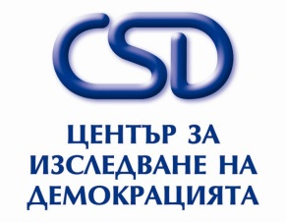
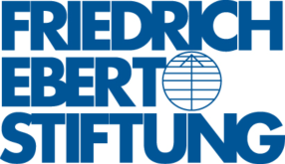

Центърът за изследване на демокрацията

и

Фондация „Фридрих Еберт”

имат удоволствието да Ви поканят на
публична дискусия
КОРУПЦИЯ И АНТИКОРУПЦИЯ В БЪЛГАРИЯ (2012 – 2013 г.)

29 ноември 2013 г., 10:30 ч.
Българска телеграфна агенция
бул. „Цариградско шосе” № 49
Годишните индекси за равнището и динамиката на корупцията в България се базират на данните от Системата за мониторинг на корупцията (СМК), разработена от Центъра за изследване на демокрацията и Витоша рисърч.
Резултатите от Системата за мониторинг на корупцията за 2013 г. показват актуалното равнище на административната корупция сред населението в България и динамиката на корупционните практики в стопанската сфера. Данните потвърждават, че населението продължава да е негативно настроено към корупционните практики, а бизнесът е все по-малко склонен да ги оправдава. Въпреки това корупцията продължава да е ефикасно средство за разрешаване на проблеми и получаване на достъп до административни услуги. При бизнеса тази ефикасност се увеличава след 2008 г.

Заповядайте на публичната дискусия, за да разберете какво е равнището на корупционни практики сред бизнеса и населението. Има ли промяна в равнището на доверие в държавните институции и в специализираните антикорупционни органи в контекста на протестите и политическата нестабилност? Доколко уязвими са българските институции и обществен живот на корупционен натиск?

По време на пресконференцията ще бъде предоставен докладът “Корупция и антикорупция в България 2012-2013г. “

Контакти:. 971 3000; reception@online.bg.

